С 16 января по 28 февраля в ГАУ ДО ТО «Дворец творчества и спорта «Пионер» (г. Тюмень) состоится 1 этап (заочный) областной экологический Форум «Зелёная планета – 2017». Творческие работы, учащиеся нашей школы, будут направлены на конкурс для участия в номинации «Зелёная планета глазами детей» (рисунки растений и животных, занесенных в «Красные книги»).
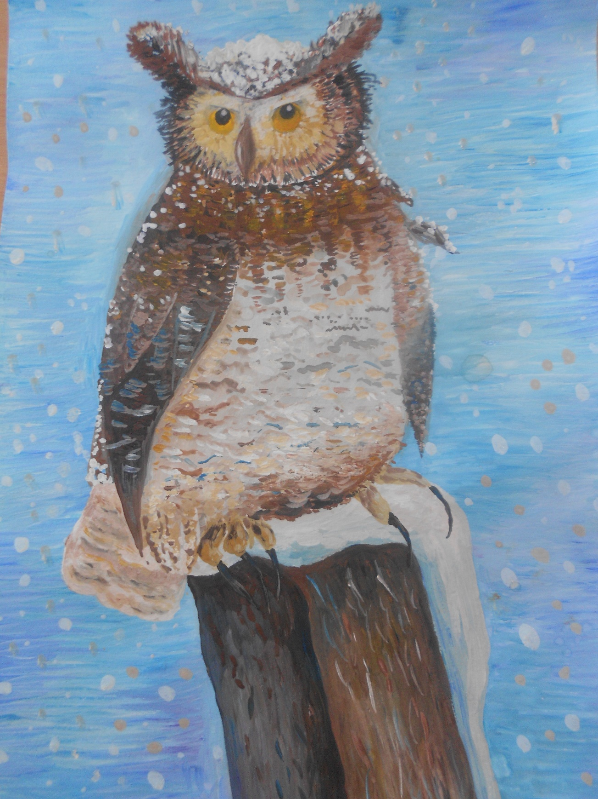
Лушин Михаил, 7 «б» класс.

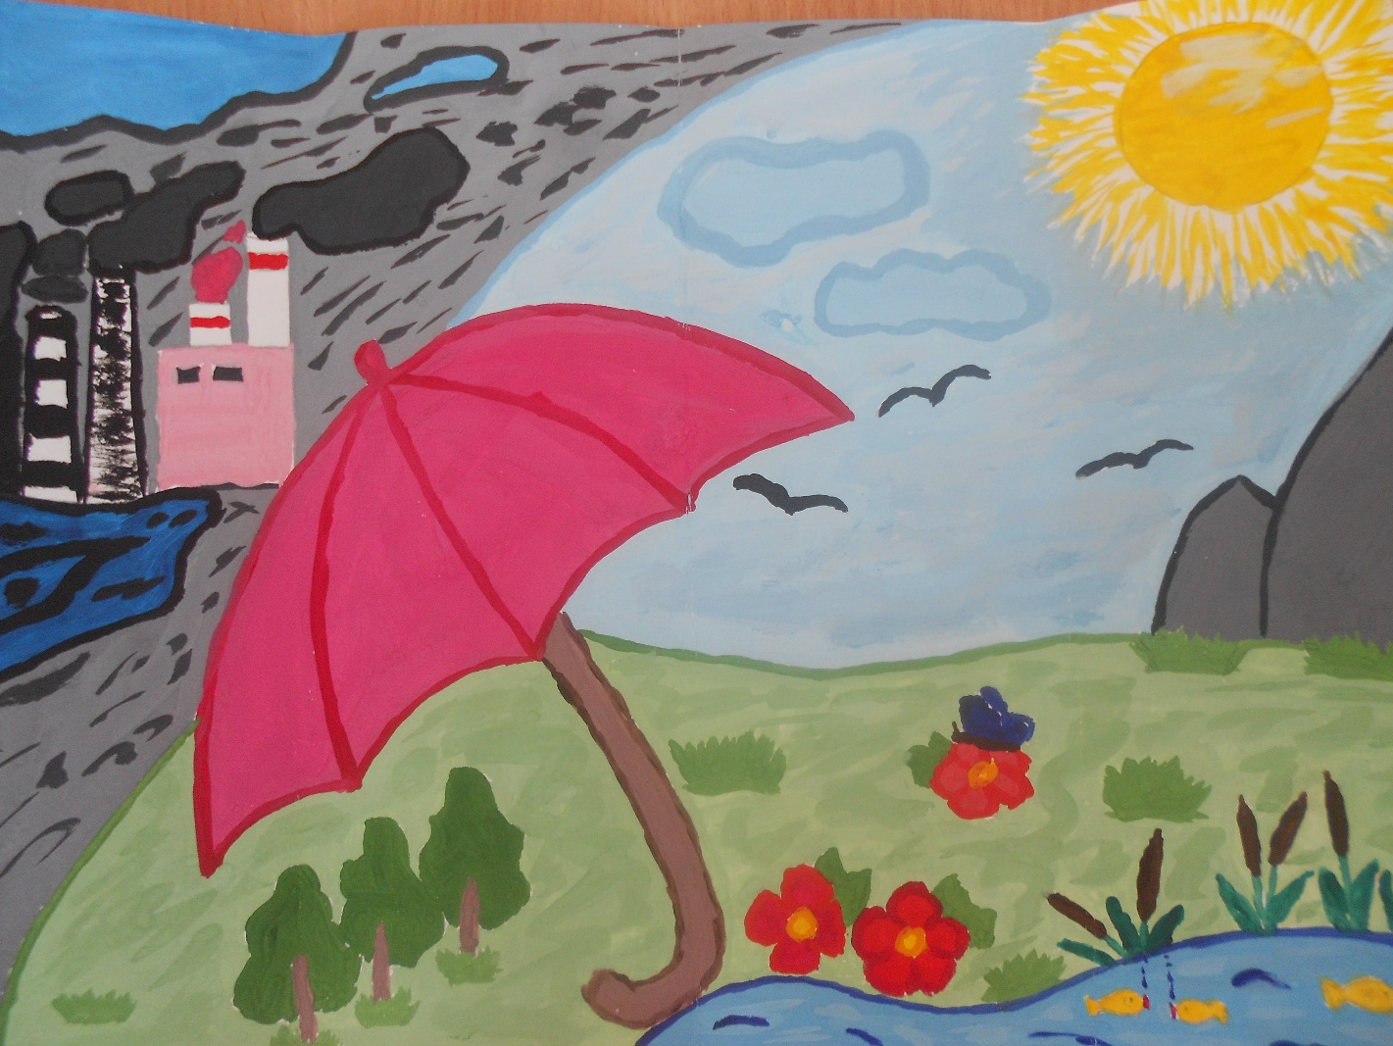
Робканова Софья, 1 «а» класс.
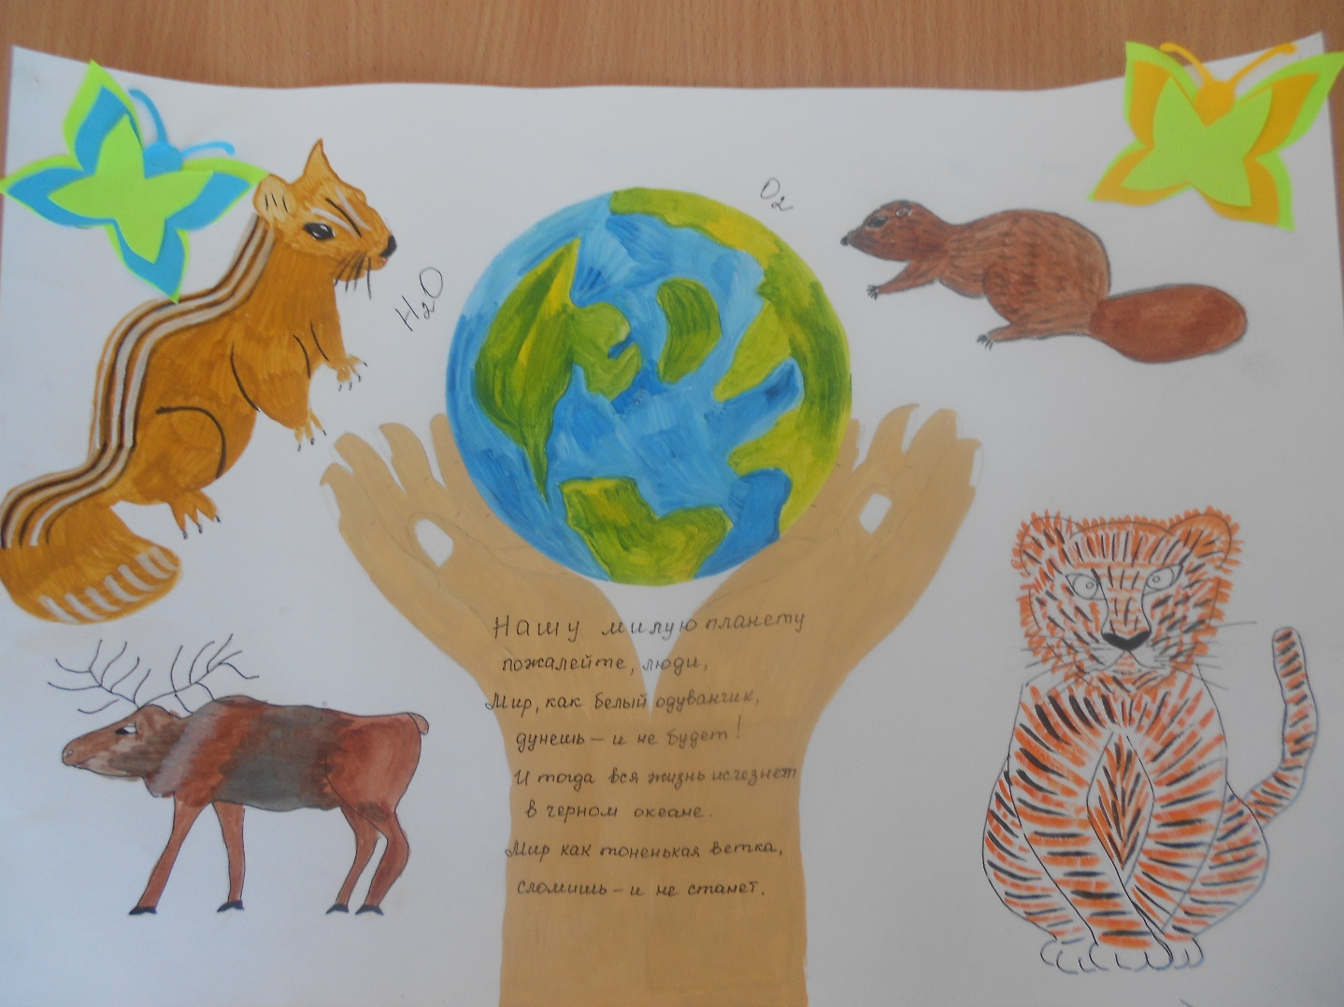
Алибурда Арина, 1 «а» класс.
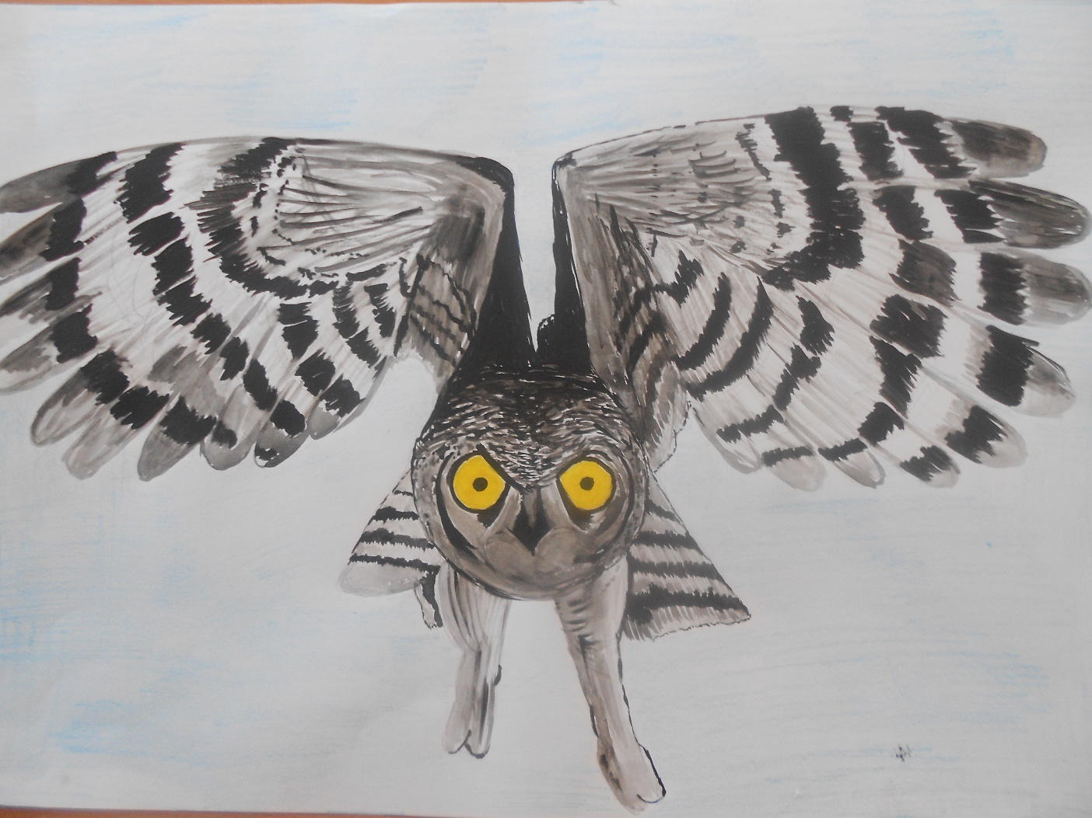
Вандышева Люба, 2 «а» класс.

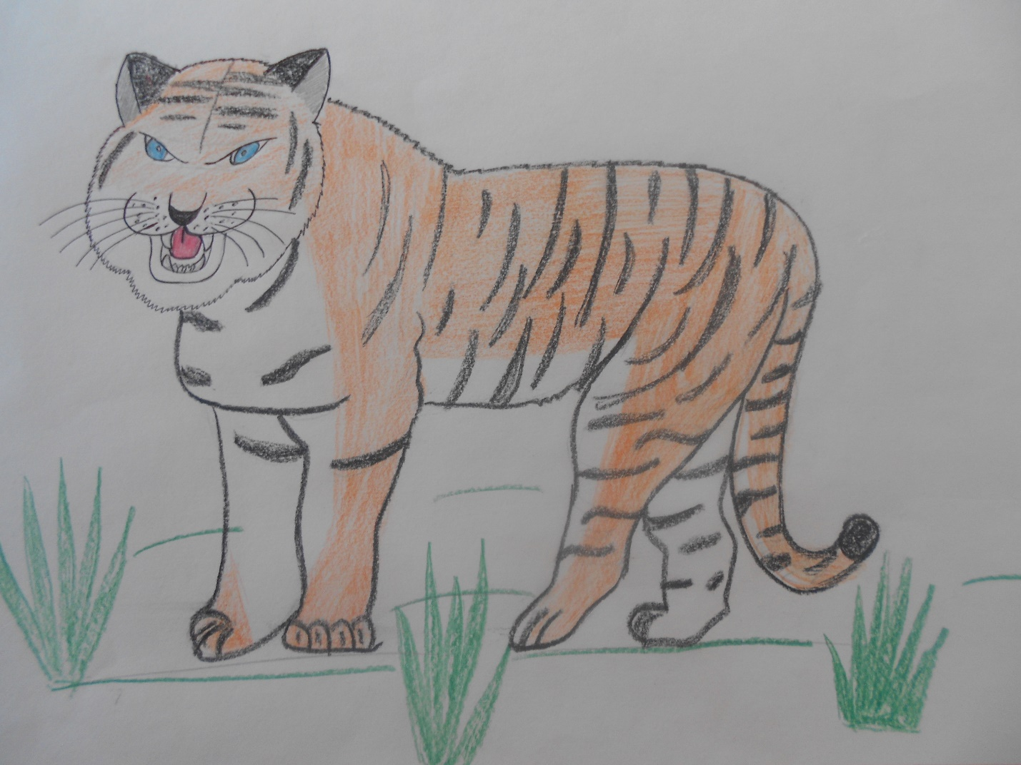
Денисов Кирилл, 2 «а» класс.
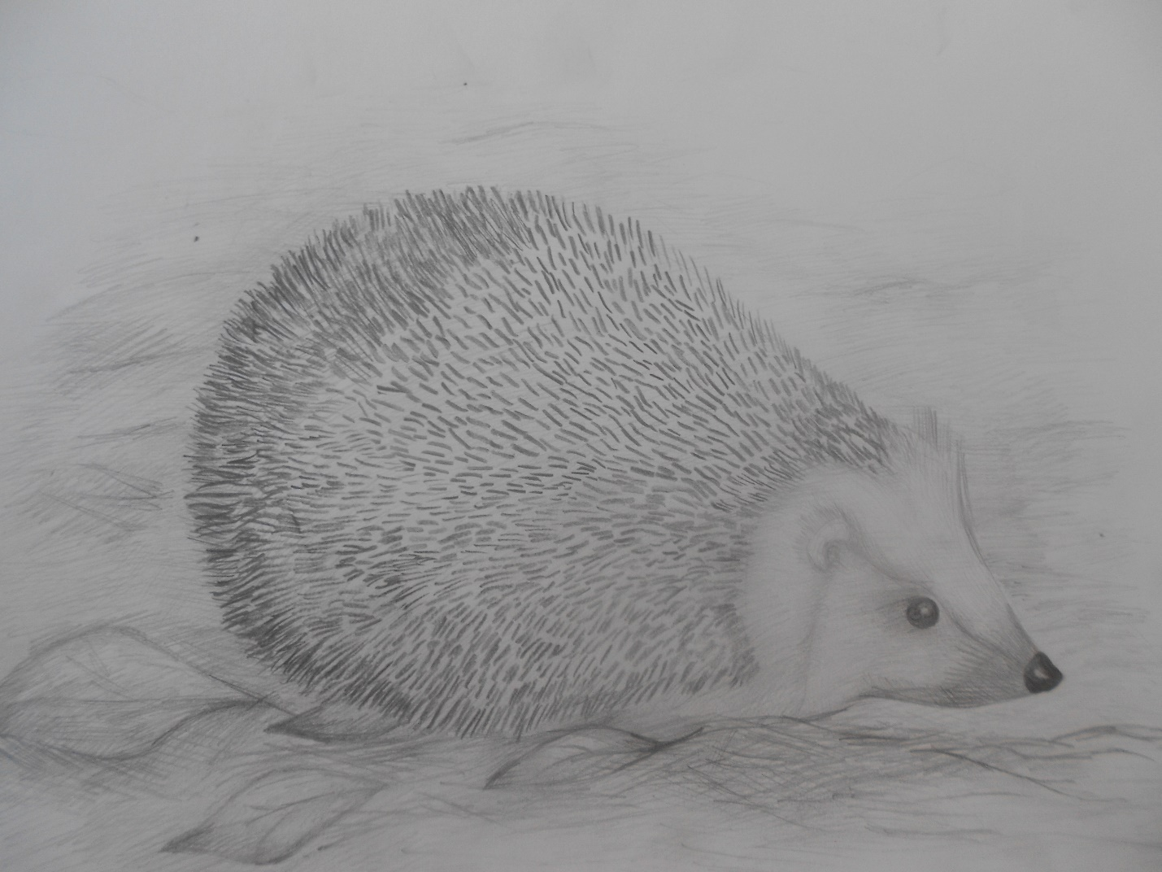
Лушин Михаил, 7 «б» класс.
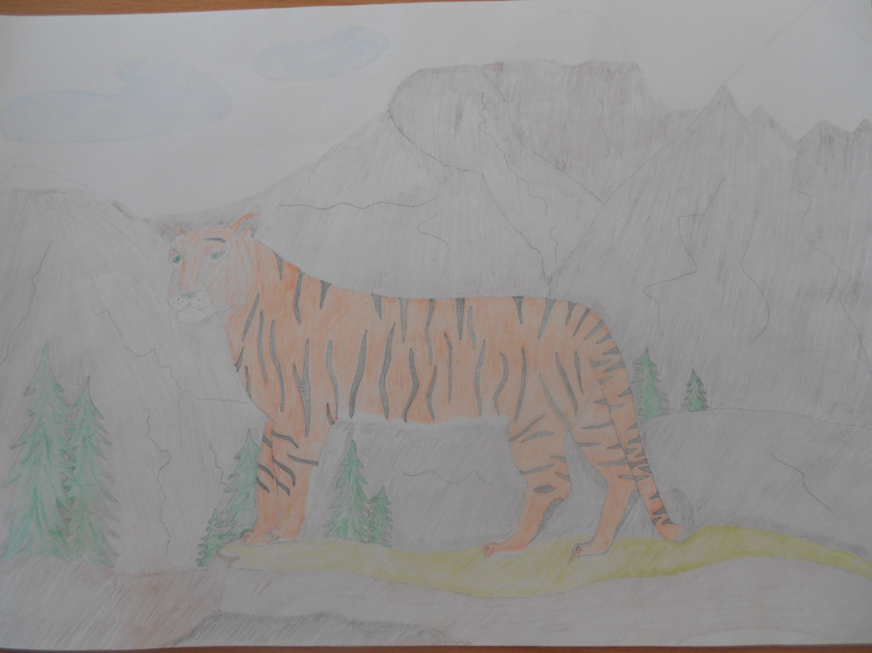
Чуданова Наташа, 4 «в» класс.

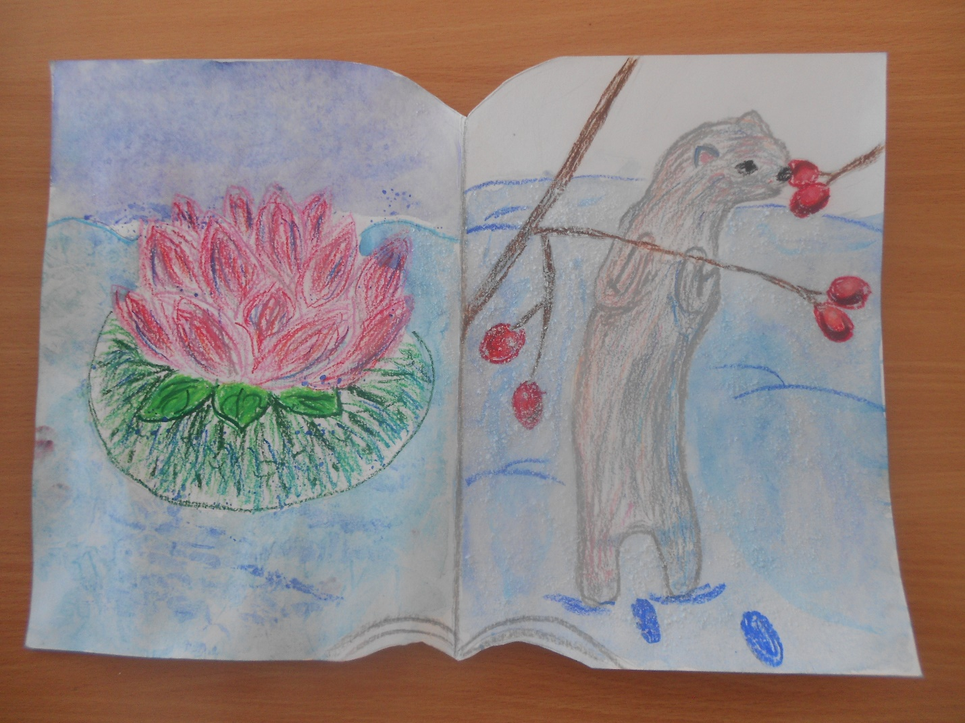
Микулец Диана, 4 «а» класс.

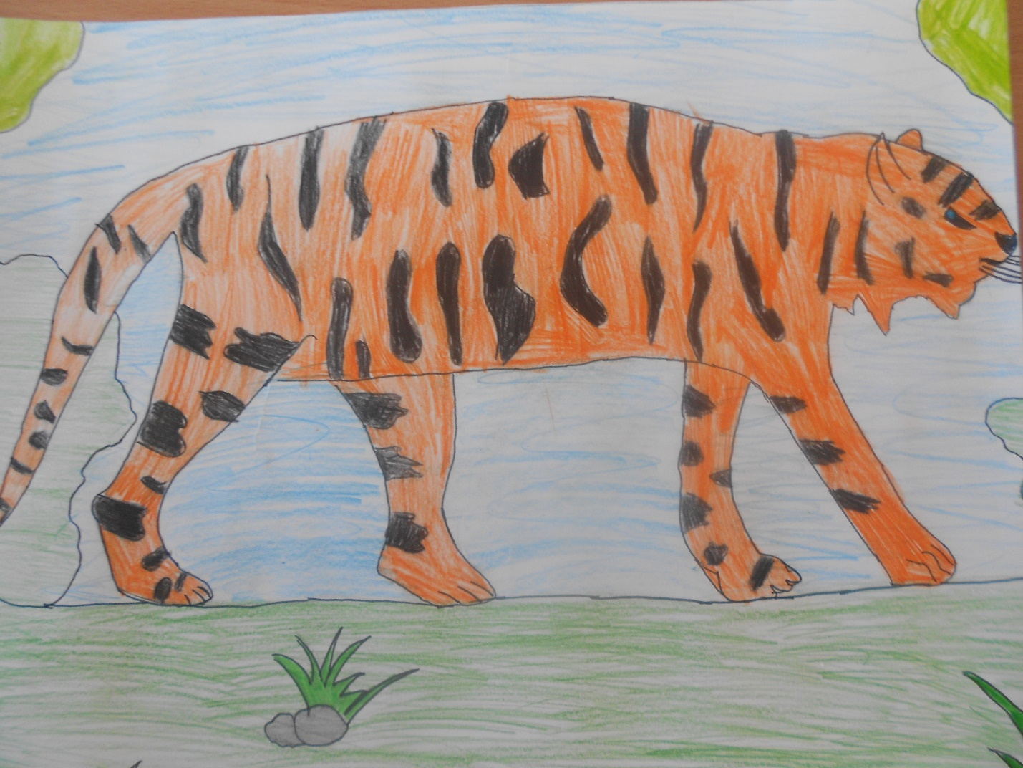
Мишакова Лиза, Шульгина Диана, Абакумова Маша, 4 «а» класс.
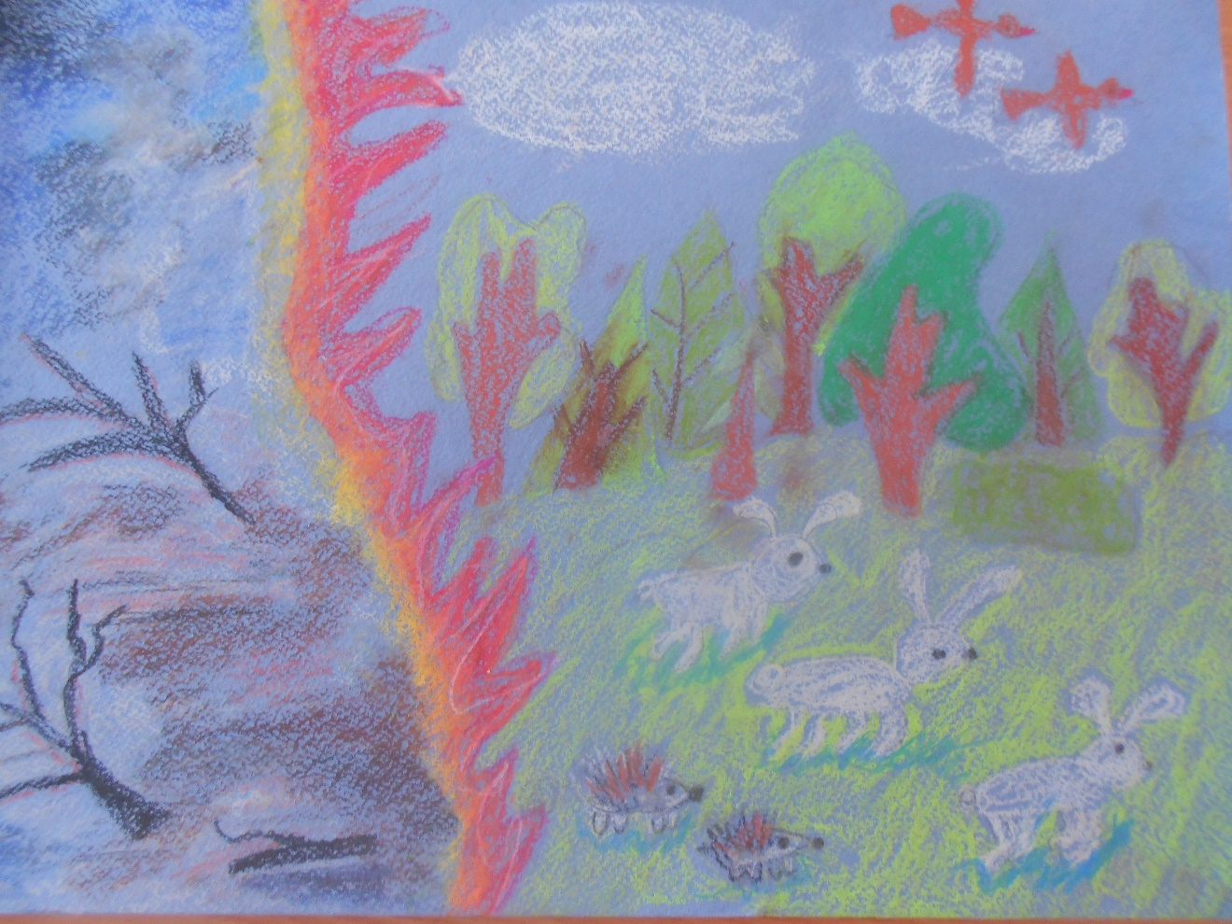
Бабенкова Саша, 3 «б» класс.
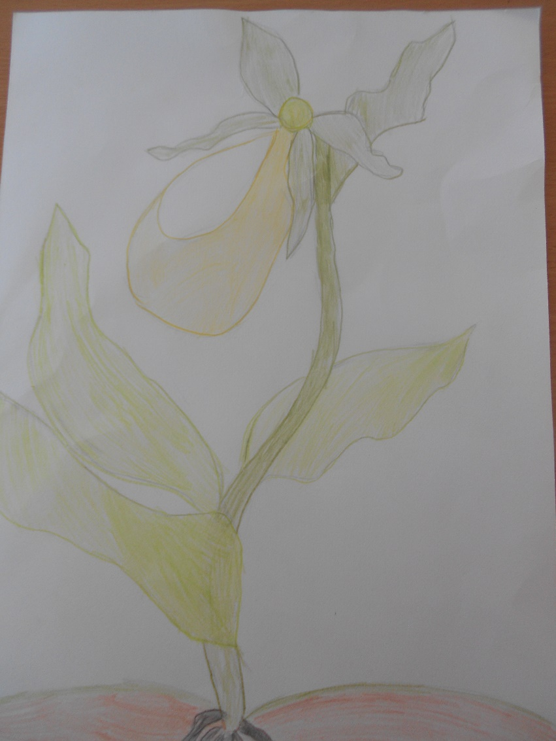
Ананьева Ксения 2 «а» класс.

